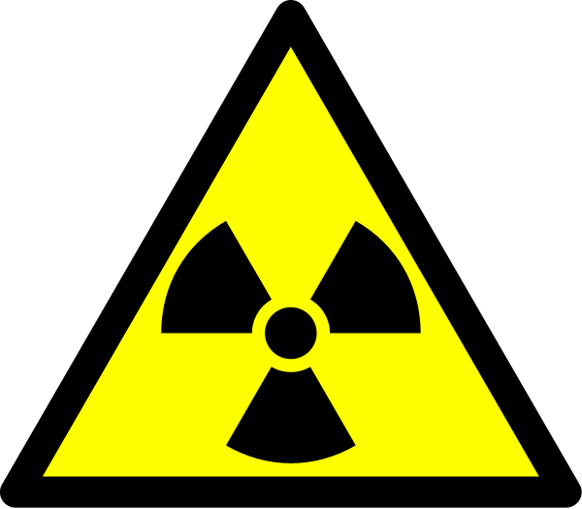

Detekce „Ionizujícího“ záření:
Geiger – Müllerův intenzimetr

12.4.2008 Luboš Helcl 4EA

Zadání:
Detekujte gama záření…
Dictionary:
Jádro
nuklid – časté oznyčení pro jádro atomu

radionuklid – radioaktivní jádro

nukleon – jaderná částice (proton nebo neutron)
Proton- kladně nabitá částice soustředěná do jádra atomu, majíce velkou hustotu, tedy i velkou hmotnost na malý objem a tedy i takřka veškerá energie je do něj situována.
Neutron-jaderná částice v bez náboje, která v sobě situuje největší podíl hmotnosti celého atomu, protony a atomy jsou k sobě přitahovány jadernou silou.
Elektronový obal- slupka…
Excitovaný stav - nastává, když zde na vnější podnět, přejde elektron z nižší (energeticky nižší-blíže k jádru) slupky na vyšší; v důsledku vniknutí cizí částice do atomu; pak zase spadne zpět, nebo se uvolní po překonání vazební energie, kterou ona částice předala „nárazem“.
fluorescence – vysílání elektromagnetického záření, či vlnění z elektronového obalu atomu při přechodu z excitovaného do nižšího stavu, po tomto ději vzniká kladný nebo záporný iont.

Elektron- záporně nabitá částice, jenž se pohybuje na slupkách atomu; čím je blíže jádru, tím větší energie je potřeba k jejímu vytržení (>vazební energie), je držen elektromagnetickou silou (F=B*q*E[N]; kdy q-el. Náboj, E-intenzita el. pole, B-mag. Indukce); oproti jádru je potřeba k ionizaci atomu jenom zlomek energie potřebný k vytržení elektronu.
Elektromagnetické vlnění- je příčně kolmé vlnění magnetického a elektrického pole, kdy má tedy duální charakter, jelikož se chová jako vlna i jako částice.
Foton-pokud bereme elektromagnetické vlnění-záření podle chování částic, tak jej vyjadřujeme pomocí kvant-fotonů, které se vyznačují neustálým pohybem(v=c=3*10⁻⁸m/s) a tedy jen setrvačnou hmotností, v klidovém stavu neexistují-nemají žádnou klidovou hmotnost.

Pokud elektromagnetické záření uvažujeme z hlediska vlny, tak nám jej charakterizují veličiny: rychlost světla ve vakuu c=3*10⁻⁸m/s; λ = vlnovou délkou a f-frekvencí
λ=v*f=c*f[nm]-u záření gama se pohybujeme řádech, kdy je vlnová délka lambda λ<10⁻¹⁰m
Vlnový (spíše se k němu přihlíží-více se uplatní) charakter elektromagnetického záření charakterizuje rychlost šíření, tedy fázová rychlost, která je ve vakuu rovna rychlosti světla ve vakuu, vlnová délka a frekvence.
Elektromagnetické záření se mu říká nejspíše proto, že částice pohybující se při tak velkých rychlostech a tedy tak krátkých vlnových délkách-obrovské frekvenci musejí mít obrovskou energii-proto spíše říkáme záření.
Zatímco pokud elektromagnetické záření=elektromagnetické vlnění přirovnáváme k vlně, tak je to proto, že částice pohybující se „pomalu“(oproti kvantům gama pohybujícím se „c“) mají malou energii. Myslím, že dobrým a představitelným příkladem jsou radiové vlny, nebo vlny světla, které vidíme nebo nevidíme.
Vše dokazuje vztah pro energii: E=m*c² [eV]
c=3*10⁻⁸m/s
E=[eV]v elektronvolty se používají, kvůli tomu, že hmotnost atomu k dosažení enrgie 1J by musela být nepředstavitelně veliká-nebyl by to tedy již atom, který je nejmenší a nedělitelnou stavební částicí hmoty.
Vznik ionizujícího záření:
izotopy – varianty prvku,které se liší nukleonovým číslem-počtem neutronů v jádře
radioaktivní záření –pro záření-vlnění, které vychází z jádra prvkům po interakci s ionizujícím činitelem, jenž může být různého typu (částice nebo vysokoenergetické elektromagnetické záření-vlnění), kdy vše ale stojí na ionizaci atomů.

Známe „ ionizující“ záření minimálně v trojí podobě.
Mezi jaderným a ionizačním zářením je rozdíl, jelikož jaderné v sobě zahrnuje i neutrony, které se na vniku kladného a záporného iontu polarizačně nepodílejí.

- α(alfa)-záření
Toto záření by mělo být tvořeno kladně nabitými částicemi (tedy protony) a částicemi bez náboje (neutrony), vždy dva a dva. α-částice vznikají při radioaktivním rozpadu těžkých jader=α-částice se ztrácí (zaniká)
z jádro 2 protony(kladné).Představují tedy kladný náboj s nějakou energií s níž je pak spojený dolet této částice, oproti gama má malou kinetickou energii a tak už při prostupu vzduchem ztrácí veškerou svou energii vlivem nárazů výdejům své energie; naráží kvůli své větší vlnové délce-má malou počáteční rychlost ,kinetickou energii, která průchodem prostředím klesá.

- β(beta)-záření

Je tvořeno elektrony a pozitrony (pozitron=-elektronu, jsou až na polarizaci náboje stejné-energeticky hodnotné), vznikajíce jednotlivých nukleonů (protonů nebo neutronů v jádře atomu). Obě takto vzniklé nabité
částice ionizují hmotu, kterou prostupují. Mají však špatnou prostupnost a tak se často v atomech rozptylují a jenom „slabě“ ionizují .

- γ(gama)-záření

Toto zářením oproti předchozím jiné v tom, že není ionizující a ještě s kratší vlnovou délkou λ=10⁻¹²m (hodně velká f), kdy už dosahuje „rychlostí přiblině c“, čímž představuje vůči své hmotnosti (vlastně hybnosti, protože v klidu nemá hmotnost žádnou-foton) obrovskou energii.
Proto by mělo platit: E=h*f
kde h je Planckova konstanta h= 4,14*10⁻¹⁵ eV*s
a f je frekvence fotonu.
V hmotném prostředí může γ-záření vyvolat tři druhy procesů:

Gama záření se tedy podepisuje při „průchodu“ hmotou těmito způsoby:

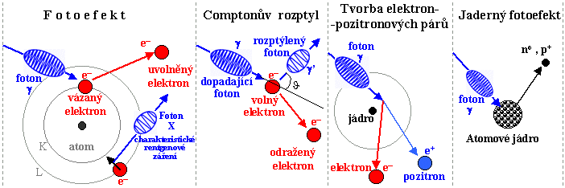

1)Fotoeltrický jev

K fotoelektrickému jevu dochází na vnitřních elektronových slupkách atomu. Dopadající
foton je absorbován elektronem z nejen, energeticky nejvyšší, nebo následující slupky atomového obalu, který pak opouští atom. Energie fotonu (h*ν) se spotřebuje na kinetickou energii Ek elektronu a překonání vazbové energie Ev elektronu v atomovém obalu:

